Ответственный
за деятельность службы
Сергеева Зилия Рафаилевна, заведующий отделением

Руководитель службы
Королёва Светлана Александровна, психолог

Режим работы отделения:

понедельник с 09-00 до 18-00
вторник – пятница
с 09-00 до 17-00
перерыв с 13-00 до 14-00 выходной день: суббота, воскресенье

Наш адрес:

628200, пгт. Междуреченский,
Кондинского района,
ул. Комбинатская, д. 2
кабинет № 255 (2 этаж)
телефон 8 (34677) 35-168 доб. 116
E-mail: konkcson@admhmao.ru
Официальный сайт учреждения
www: kcson-fortuna.ru

Составитель: заведующий отделением психологической помощи гражданам
Сергеева З.Р., 8(34677) 3235-168 доб. 116

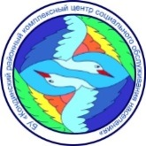

БУ «Кондинский районный комплексный центр социального обслуживания населения»

Служба «Медиации»

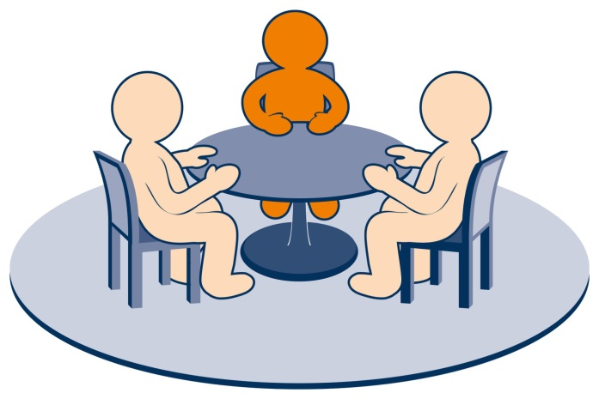

пгт. Междуреченский, 2023 год

Конфликты и споры между людьми, поиск эффективных способов их разрешения имеют такую же древнюю историю, как и само существование человечества. Во многих случаях, если люди могут решить проблему путем обсуждения и переговоров, они, достигнут более быстрого и лучшего результата, чем при противостоянии или судебном разбирательстве. Сильные эмоции, враждебность, тактика конфронтации и неравенство социального положения могут стать препятствиями на пути к конструктивным переговорам. В связи, с чем возникает необходимость привлечения посредника, незаинтересованной в конфликте стороны, поскольку грамотное управление конфликтом позволяет свести к минимуму его разрушительные последствия. Попытки примерить конфликтующих силами третьей стороны стали основой альтернативной процедуры урегулирования споров – медиации.

Медиация - способ разрешения споров мирным путем на основе выработки сторонами спора взаимоприемлемого решения при содействии нейтрального и независимого лица - медиатора.

Медиатор - ведущий примирительной программы (медиация) который не выносит решений, а выдерживает нейтральную позицию, снижает эмоциональное напряжение, помогает конфликтующим сторонам построить диалог для достижения согласия.
В ходе проведения медиации создаются условия для диалога, в процессе которого происходит восстановление отношений, внутри личностных статусов участников конфликта. А самое важное – стороны находят решение, удовлетворяющее всех участников конфликта.
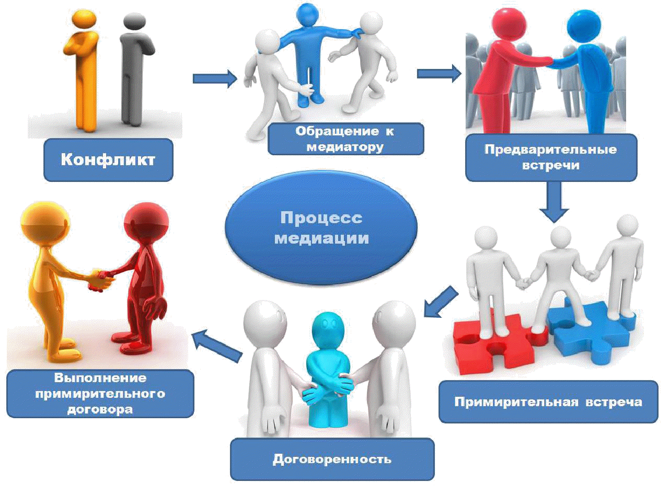
Принципы процедуры медиации: процедура медиации проводится при взаимном волеизъявлении сторон на основе принципов добровольности, конфиденциальности, сотрудничества и равноправия сторон, беспристрастности и независимости медиатора.
На базе отделения психологической помощи гражданам создана служба «Медиации» далее целью, которой является создание условий для разрешения конфликтных ситуаций с конфликтующими сторонами посредством проведения восстановительной программы.

